PARCIAL 2

DANIEL PORTOCARRERO

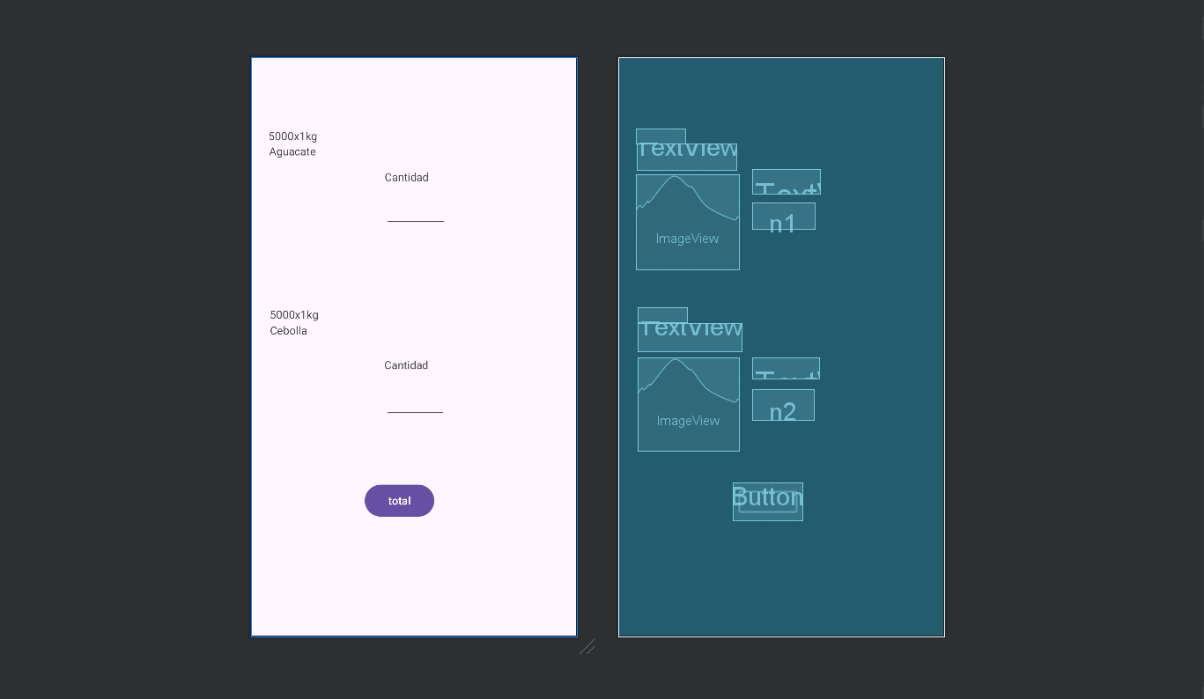

ANDROID STUDIO

Aquí se creo la interfaz, para poder configurar la lógica en el mainactiviy.

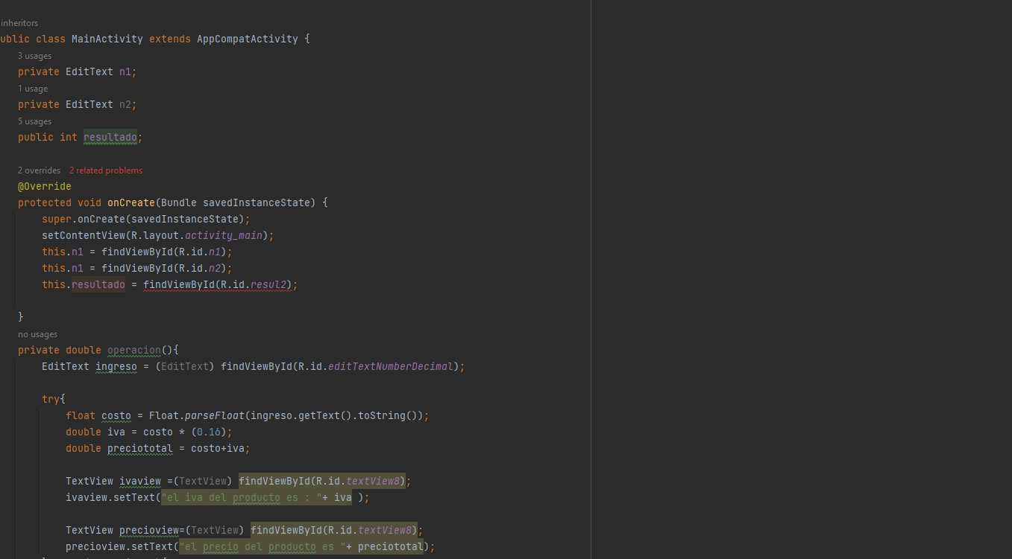

Aquí intente colocar el iva y método de herencia, para que lo tomara el layout 2 y activity 2

Use parámetros de la calculadora para poder crear el método de suma

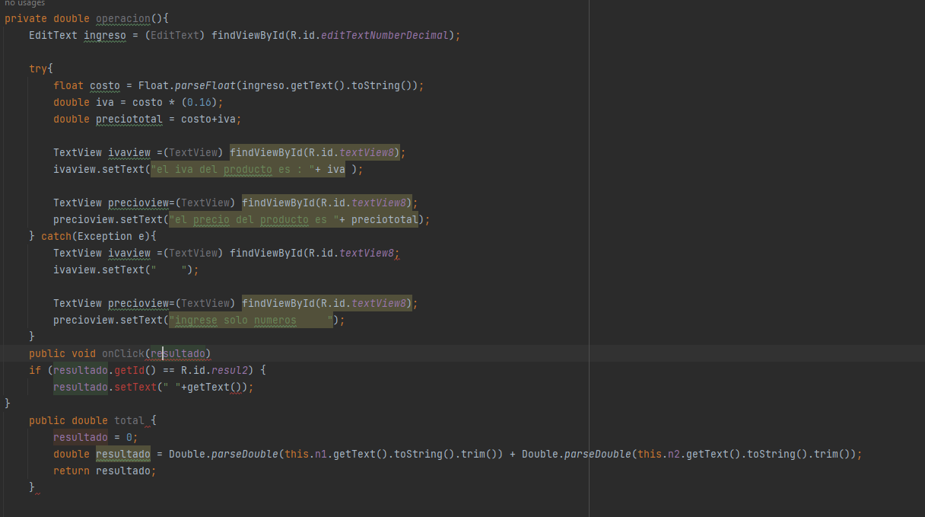

LAYOUT 2

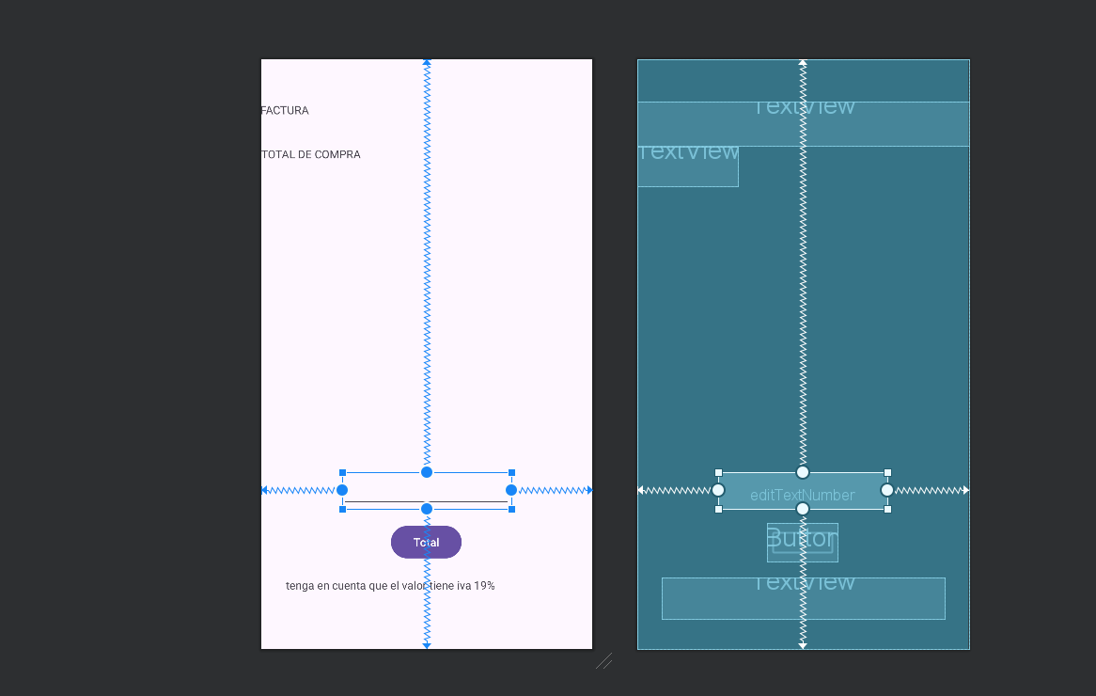

Parte del interfaz de usuario para que muestre el resultado

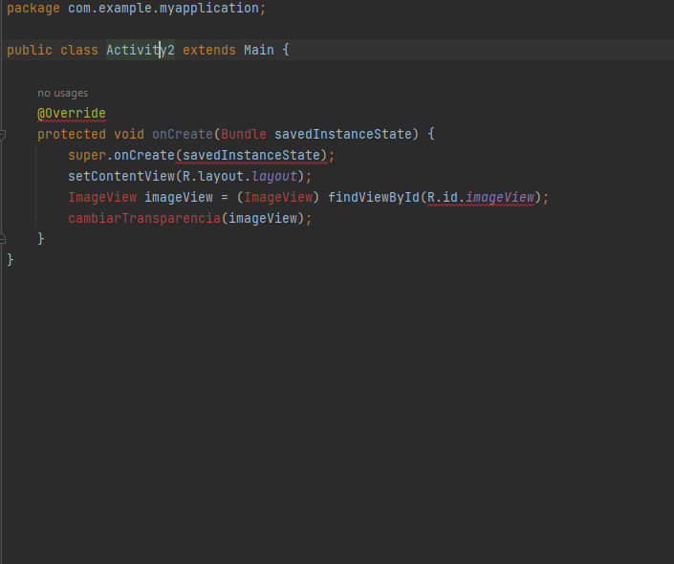

Aquí trate de colocar la herencia por medio de una imageview